Presseinformation

Lavagestein beim Kühlen und Gefrieren ermöglicht Quantensprung bei Energieeffizienz

⸺

Die Liebherr-Hausgeräte GmbH revolutioniert die Technologie in ihren Kühl- und Gefriergeräten. Als weltweit einziger Hersteller verwendet Liebherr zur Isolierung seiner Geräte ein Vakuum in Verbindung mit fein gemahlenem Lavagestein – dem Rohstoff Perlit. Die ersten Vakuum-Perlit-Modelle mit dem Namen BluRoX kommen schon im Januar 2023 auf den Markt. Die innovative Technologie ermöglicht erstmals die Herstellung von Gefrierschränken mit der Energieeffizienzklasse „A“ und „B“ gemäß EU-Label.

Ochsenhausen (Deutschland), November 2022 – Bisher werden Kühl- und Gefriergeräte mit herkömmlichen Isoliermaterialien aus erdölbasiertem Polyurethan-Schaum gedämmt. Die Weltneuheit BluRoX nutzt zur Isolierung anstatt dieser gängigen Schaumelemente ein Vakuum in Verbindung mit fein gemahlenem Perlit. Das Lavagestein Perlit hat aufgrund seiner kristallinen Mikrostruktur eine sehr geringe Wärmeleitfähigkeit und das Vakuum bietet energietechnisch die bestmögliche Isolierung. „Für eine Familie mit einem 350-Liter-Gefrierschrank ließe sich der jährliche Strombedarf für das Gerät um bis zu 20 Prozent reduzieren“, erklärt Steffen Nagel, Managing Director Sales & Marketing der Liebherr-Hausgeräte GmbH. „Dies schafft bei den massiv steigenden Strompreisen spürbar Erleichterung im Geldbeutel.“

**Das Raumwunder: 25 Prozent mehr Platz für Lebensmittel**

Die neue Kombination aus Vakuum und fein gemahlenem Lavagestein ermöglicht eine sehr kompakte Bauweise. Wegen der besonders effektiven Dämmung kann Liebherr die Wände eines BluRoX-Gefrierschranks um etwa ein Drittel dünner konstruieren als die Wände eines herkömmlichen schaumisolierten Geräts. Bei einem vollständig mit Vakuum-Perlit-Technologie ausgestatteten Gerät ist das Ergebnis ein um rund 25 Prozent größeres Fassungsvermögen im Vergleich zu Kühl- und Gefriergeräten mit denselben Außenmaßen.

**Lavagestein als 100 Prozent umweltverträgliches Kältewunder**

BluRoX überzeugt nicht nur in der umweltschonenden Herstellung, sondern auch nach Ende der Lebensdauer eines Kühl- oder Gefriergeräts. Denn das Lavagestein Perlit kann problemlos entfernt und ohne wesentliche Aufbereitung wieder in den Herstellungskreislauf gebracht und in neuen Geräten wiederverwendet werden. Die BluRoX-Isolierung ist nicht mit den umliegenden Komponenten verklebt, sodass die Außenhülle und der Innenbehälter ebenfalls leicht aufbereitet und wiederverwendet werden können.

Zusätzlich ist das Lavagestein Perlit ein natürlich nachwachsender Rohstoff. Für den Abbau wird nur eine geringe Fläche benötigt, die anschließend renaturiert werden kann. Liebherr bezieht Perlit aus Europa und verarbeitet es am Produktionsstandort in Ochsenhausen in Geräte mit BluRoX-Technologie.

**Ab Januar 2023 verfügbar: ein BluRoX-Hybrid-Gerät**

Liebherr-Hausgeräte bringt im Januar 2023 den ersten Gefrierschrank auf den Markt, bei dem die Tür mit der BluRoX-Technologie ausgestattet ist. Die Wände dieses Hybrid-Modells FNb 5056 werden durch die herkömmliche Schaumisolierung gedämmt. Als erstes seiner Art wird dieses Modell die Effizienzklasse „B“ gemäß dem neuen EU-Energielabel besitzen. Im Laufe der kommenden zwei Jahre wird dann der erste vollständig mit Vakuum-Perlit-Technologie ausgestattete BluRoX-Gefrierschrank folgen, der entsprechend energieeffizienter sein wird und den vollen Volumenvorteil bieten wird.

Die Weltneuheit von Liebherr basiert auf einer Forschungszeit von zehn Jahren und einer patentierten Technologie des Unternehmens. „Wir erfüllen mit BluRoX den Wunsch einer wachsenden Zahl von Verbraucherinnen und Verbrauchern, die ihren Alltag nachhaltiger gestalten, Energie sparen und Ressourcen schonen wollen“, fasst Steffen Nagel zusammen. „Mit den besonders energieeffizienten und kreislauffähigen BluRoX-Gefriergeräten in gewohnter Liebherr-Qualität „Made in Germany“ werden die neuen Produkte zu echten Kundenmagneten.“

**Über Liebherr-Hausgeräte GmbH**

Die Liebherr-Hausgeräte GmbH ist eine von elf Spartenobergesellschaften der Firmengruppe Liebherr. Die Sparte Hausgeräte beschäftigt mehr als 6.500 Mitarbeiterinnen und Mitarbeiter und entwickelt und produziert am Hauptsitz in Ochsenhausen (Deutschland) sowie in Lienz (Österreich), Marica (Bulgarien), Kluang (Malaysia) und Aurangabad (Indien) ein breites Programm hochwertiger Kühl- und Gefriergeräte für Haushalt und Gewerbe.

Über die Firmengruppe Liebherr

Die Firmengruppe Liebherr ist ein familiengeführtes Technologieunternehmen mit breit diversifiziertem Produktprogramm. Das Unternehmen zählt zu den größten Baumaschinenherstellern der Welt. Es bietet aber auch auf vielen anderen Gebieten hochwertige, nutzenorientierte Produkte und Dienstleistungen an. Die Firmengruppe umfasst heute über 140 Gesellschaften auf allen Kontinenten. In 2021 beschäftigte sie mehr als 49.000 Mitarbeiterinnen und Mitarbeiter und erwirtschaftete einen konsolidierten Gesamtumsatz von über 11,6 Milliarden Euro. Gegründet wurde Liebherr im Jahr 1949 im süddeutschen Kirchdorf an der Iller. Seither verfolgen die Mitarbeitenden das Ziel, ihre Kunden mit anspruchsvollen Lösungen zu überzeugen und zum technologischen Fortschritt beizutragen.

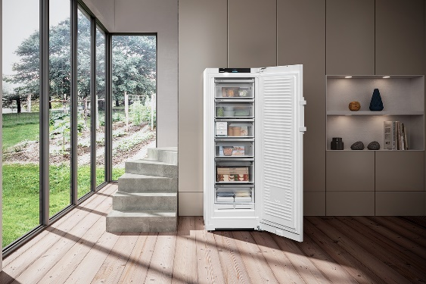Bilder

Liebherr-BluRoX-FNb5056-Ambient.jpg  
Die ersten Vakuum-Perlit-Modelle mit dem Namen BluRoX kommen schon im Januar 2023 auf den Markt.

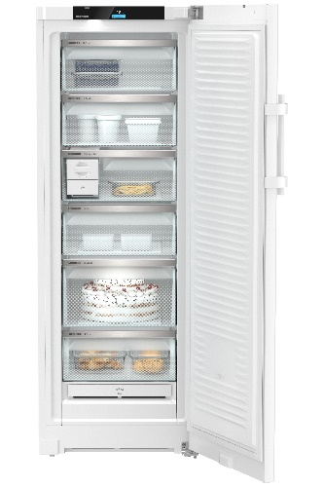

Liebherr-BluRoX-FNb5056.jpg  
Der Gefrierschrank FNb 5056 wird das erste Hybrid-Modell sein, dessen Tür mit der BluRoX-Technologie ausgestattet ist.

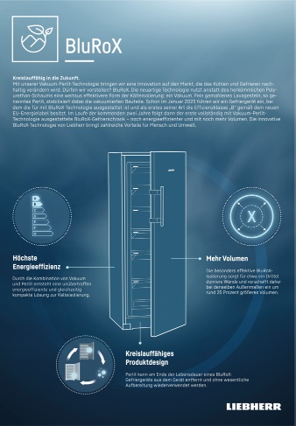

liebherr-BluRoX-infographics.jpg  
Die patentierte BlueRoX-Technologie bietet viele Vorteile.

Kontakt

Nina Bendel  
External Relations  
Telefon: +49 16092079696  
E-Mail: nina.bendel@liebherr.com

Veröffentlicht von

Liebherr-Hausgeräte GmbH  
Ochsenhauen / Deutschland  
home.liebherr.com